R E Q U E R I M E N T O Nº. 180

SESSÃO ORDINÁRIA DE 5/3/2007

Excelentíssimo Senhor Presidente Da Câmara Municipal:

CONSIDERANDO que na Rua Amando de Barros, nº 100 existe imóvel da Igreja Bíblica Evangélica de Botucatu, onde funciona a Escola Cristã, que ministra educação infantil e ensino fundamental, em dois períodos (55 alunos pela manhã e 85 à tarde);
CONSIDERANDO que dadas as atividades religiosas, educacionais e sociais ali ocorridas, é intenso o fluxo de pessoas, incluindo crianças de variadas idades e idosos;
CONSIDERANDO que atendendo solicitação daquela comunidade educacional e religiosa encaminhamos em dezembro de 2006 o Requerimento nº 1101 solicitando que fosse instalada no local faixa de pedestres, COM ELEVAÇÃO DO LEITO CARROÇÁVEL;
CONSIDERANDO que a solicitação levou em consideração o fluxo de pedestres e veículos existentes no local (média de 200/hora em período de pico), bem como a existência de dispositivos semelhantes diante de outros estabelecimentos de ensino da cidade, em vias de igual declividade, com como é o caso da Escola de Educação Infantil “Primeiros Passos” (Rua Prudente de Moraes) e das Escolas Estaduais “Prof. Pedro Torres” (Rua Manoel Deodoro Pinheiro Machado), e “Dom Lúcio” (Rua Major Matheus), inclusive com a justaposição de lombadas (VER FOTOS ANEXAS);
CONSIDERANDO que foi instalada no local, além da sinalização de solo e vertical, apenas uma faixa de pedestres comum, o que causou indignação dos munícipes interessados, uma vez que foram mesmo informados que a pretendida faixa de pedestres em plataforma era tecnicamente possível de ser realizada, a exemplo de outras existentes,
REQUEREMOS, após cumpridas as formalidades regimentais, ouvido o Plenário, seja oficiado ao Excelentíssimo Senhor Prefeito Municipal, ANTONIO MÁRIO DE PAULA FERREIRA IELO e por seu intermédio, à Secretária Municipal de Planejamento, MÁRCIA HELENA ROSSATTO, solicitando que nos informe:
a) quais os critérios de instalação das faixas de pedestre em plataforma;

Integrante do Requerimento nº 180/2007.

b) como estes critérios foram utilizados nos casos da Escola Cristã de Botucatu, onde o referido dispositivo não foi instalado e nos casos da Escola Estadual “Prof. Pedro Torres” (faixa em plataforma), da Escola Estadual “Dom Lúcio” (faixa em plataforma e lombada) e da Escola de Educação Infantil “Primeiros Passos” (lombada e faixa de pedestres, recém instaladas) (VER FOTOS).
REQUEREMOS outrossim que atendendo os princípios da equidade e os legítimos reclamos de munícipes seja instalada na Rua Amando de Barros, na altura do nº 100, faixa de pedestres em plataforma, COM ELEVAÇÃO DO LEITO CARROÇÁVEL.

Plenário “Ver. Laurindo Ezidoro Jaqueta”, 5 de março de 2007.

Vereador Autor PROF. CALDAS
PCdoB

ANEXO DO REQUERIMENTO Nº 180, DE 5/3/2007

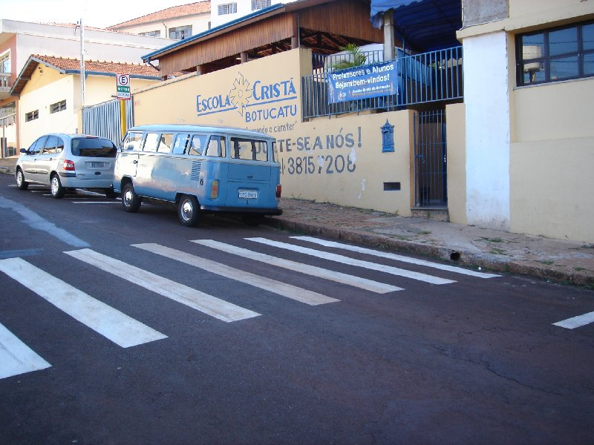
Escola Cristã de Botucatu – Rua Amando de Barros – Faixa de pedestre simples
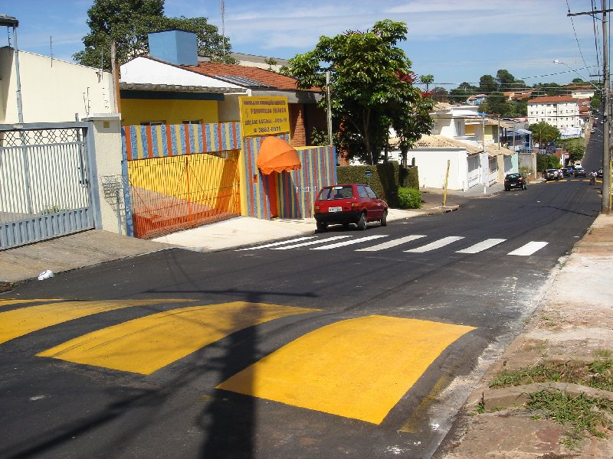
Escola de Educação Infantil “Primeiros Passos – Rua Prudente de Moraes –
Faixa de pedestre simples precedida de lombada

ANEXO DO REQUERIMENTO Nº 180, DE 5/3/2007

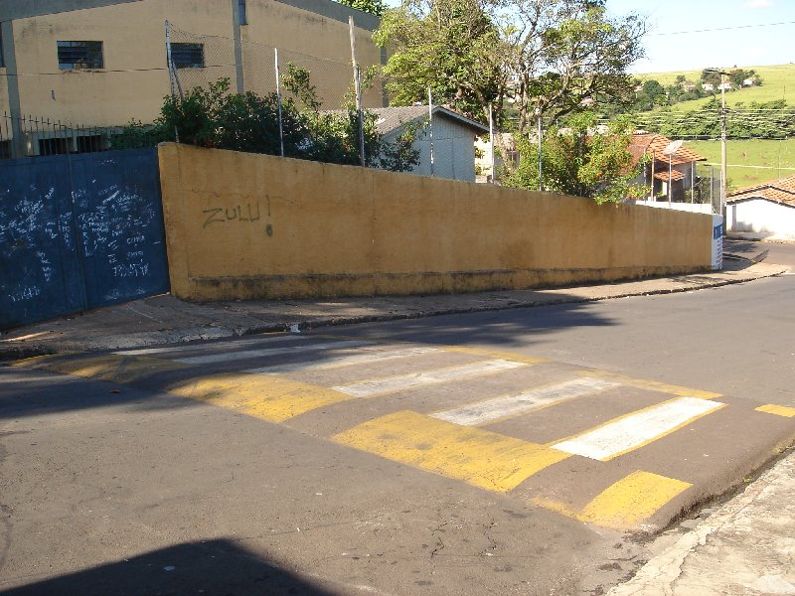
Escolas Estaduais “Prof. Pedro Torres” - Rua Manoel Deodoro Pinheiro Machado -
Faixa de pedestre em plataforma
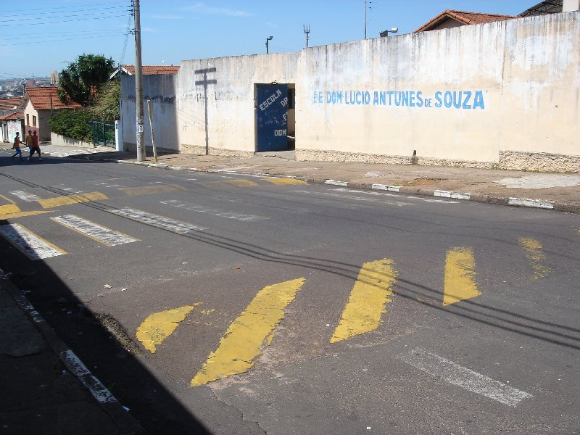
Escola Estadual “Dom Lúcio” - Rua Major Matheus - Faixa de pedestre em plataforma precedida de lombada

